МИНИСТЕРСТВО ОБРАЗОВАНИЯ И НАУКИ РОССИЙСКОЙ ФЕДЕРАЦИИ

Федеральное государственное бюджетное образовательное учреждение
высшего образования
«Московский авиационный институт
(национальный исследовательский университет)».

Институт № 8 «Компьютерные науки и прикладная математика»

Кафедра 806 «Вычислительная математика и программирование»

Проект

по дисциплине: «Введение в авиационную и ракетно-космическую технику» 1 семестр

на тему: «Моделирование миссии взлета автоматической станции Венера-8»

Группа М8О-103Б-23:
Зайцев И.Д.,
Кириллова Е.К.
Группа М8О-10Б-23:
Лебедев М.Ю.
(команда: «Котятки на Венере»)

Москва 2023

Оглавление
ВВЕДЕНИЕ 3
Цель работы: 3
Задачи: 3
Описание команды: 4
Глава 1: 4
1.1. Описание миссии 4
1.2. Характеристики 5
1.3. Значение миссии 5
Глава 2: 7
2.1 Математическая модель 7
2.2. Программная реализация 10
2.3. График зависимостей: 10
2.4. Симуляция, медиа 11
Литература 12

Проект

ВВЕДЕНИЕ

Цель работы:
Спроектировать полет Венеры-8 а атмосфере Земли, определить значение данной миссии, реализовать ее в Kerbal Space Program.

Задачи:
    - Изучить и структурировать информацию о миссии;
    - Спроектировать копию автоматической станции «Венера-8» в KSP;
    - Запуск Венеры-8 в KSP;
    - Выведение автоматической станции на околоземную орбиту в KSP;
    - Разработка математической модели;
    - Расчет и анализ зависимости скорости станции от среды полета;
    - составить отчет о выполненной работе.

Описание команды:

ФИО | Роль | Задачи
Кириллова Елена Константиновна | Тимлид | Налаживание работы команды. Поиск нужной информации, составление отчёта, создание презентации.  Работа над физической моделью.
Лебедев Максим Юрьевич | Инженер в KSP | Моделирование полёта в KSP. Логирование полёта.  Работа над физической моделью.
Зайцев Иван Дмитриевич | Программист | Моделирование полёта по модели, сделанной физиком. Построение всех графиков, необходимых для анализа.  Работа над физической моделью.

Глава 1:

1.1. Описание миссии
Автоматическая межпланетная станция "Венера-8" была запущена с космодрома Байконур 27 марта 1972 года ракетой-носителем "Молния-М".
Спустя 117 суток после старта, 22 июля 1972 года станция "Венера-8" достигла планеты. При входе в атмосферу Венеры от станции отделился спускаемый аппарат. В процессе аэродинамического торможения в атмосфере, при котором аппарат испытывал перегрузки до 335 g, его скорость снизилась с 11,6 км/с до 250 м/с, после чего на высоте ~55 км в действие была введена парашютная система. С раскрытием парашюта началась передача научной и служебной информации.
После 55 минут плавного спуска на парашюте в атмосфере аппарат совершил посадку на освещенной стороне Венеры в 500 км от утреннего терминатора вблизи экватора, причем вертикальная скорость в момент касания составила 8,3 м/с. Прием радиосигнала и телеметрической информации продолжался еще в течение 50 минут после посадки. Все это время бортовые системы и научные приборы работали нормально, что позволило получить полную информацию не только об атмосфере Венеры, но и об условиях на ее поверхности. Программа полета станции "Венера-8" была выполнена полностью.

1.2. Характеристики
Назначение | планетные исследования
Статус | выведен из эксплуатации
Объект исследований | Поверхность Венеры
Дата запуска | 27 марта 1972 года
Космодром | Байконур
Средства выведения | "Молния-М" с разгонным блоком НВЛ
Масса аппарата | 1184 кг

1.3. Значение миссии
Уникальная информация, переданная со спускаемого аппарата "Венеры-8", существенно расширила знания о планете Венера, в том числе о ее поверхности, давлении, температуре, составе атмосферы, влиянии излучения солнца, радиоизлучении, ветре и о составе грунта.
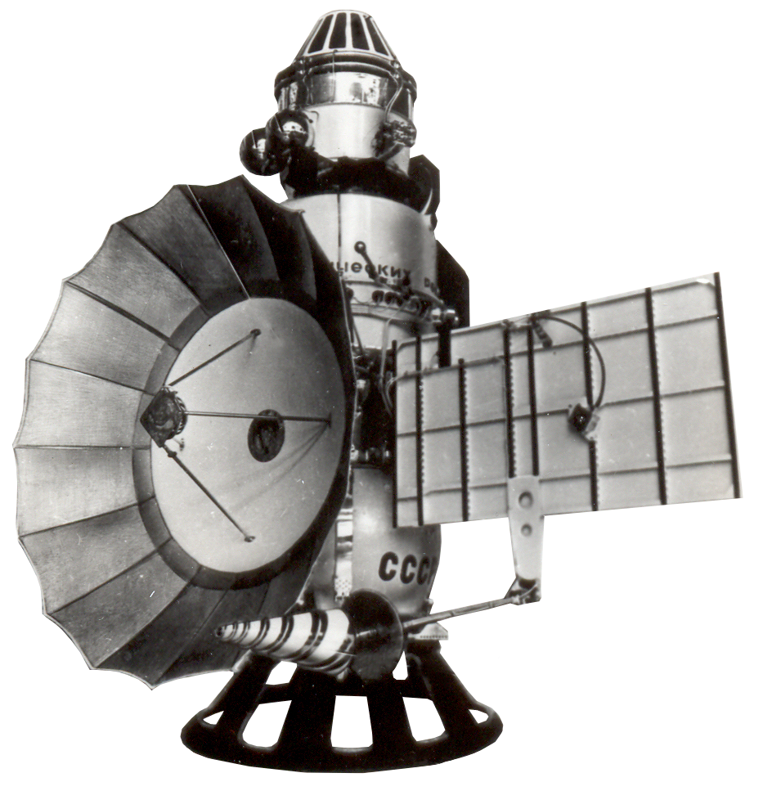

Глава 2:

2.1 Математическая модель
Характеристическая скорость орбитального манёвра ( в формулах обозначается как ) — в астродинамике и ракетодинамике изменение скорости космического аппарата, которое необходимо для выполнения орбитального манёвра (изменения траектории). В случае реактивного двигателя изменение скорости достигается путём выброса рабочего тела для производства реактивной тяги, которая и ускоряет корабль в космосе.
Используется при постройке космического корабля в Kerbal Space Program.

Запишем второй закон Ньютона:

отсюда скорость:
Однако это формула для равноускоренного движения, но по ходу сгорания топлива вес ракеты изменяется.
Зависимость массы от времени:
,
где – масса в момент времени t
– масса ракеты с топливом
– масса ракеты без топлива
– время сгорания всего топлива

Пусть ракета является цилиндром с равнораспределённой массой. Обозначим какие силы и как будут действовать на ракету в течении всего полёта.
Взлёт происходит под прямым углом к горизонту, а потом ракета-носитель наклоняется относительно горизонта. Опишем движение с помощью второго закона Ньютона
,
где – масса в момент времени t
– сила тяги (её возьмём = const)
– угол ракеты-носителя относительно горизонта в момент времени t
– сила сопротивления воздуха

Будем считать, что угол атаки ракеты-носителя изменяется линейно по следующему закону:

При полёте стоит учесть силу сопротивления воздуха
,
где - коэффициент сопротивления воздуха (ракета близка по форме с выпуклым полушарием, поэтому возьмём табличное значение равное 0,34)
– плотность воздуха
– площадь основания
По мере увеличения высоты плотность воздуха будет уменьшаться. Воспользуемся формулой Менделеева-Клайперона.
, где
– атмосферное давление
- молярная масса воздуха равная 0,0289644 кг/моль
– универсальная газовая постоянная равная 8,31447 Дж/моль·K
– температура воздуха в кельвинах
Подставим в формулу Менделеева-Клайперона зависимость давления и температуры от высоты.
и
Где – среднее значение вертикальной компоненты градиента температуры в тропосфере равное -0,0065 К/м
- стандартное атмосферное давление на уровне моря равное 101325 Па
- стандартная температура на уровне моря равное 288,15 K

Для описания высоты в момент воспользуемся формулой

В итоге получаем формулу

Как уже известно, ускорение это производная от скорости, то есть теперь нужно решить дифференциальное уравнение и получим зависимость скорости от времени.

Математическая модель

2.2. Программная реализация
1)создание конфигурационного файла с основными параметрами;
2)написание 2 класса: ракета и среда, в ракете параметры ракеты, в среде - параметры среды;
3)написание метода класса ракеты, который считается по формуле ее текущую скорость(predication);
4)при помощи функции predicted_graph собрали все значения за время взлета и построили граффик (библа pyplot).

2.3. График зависимостей:
Построение графика зависимости скорости от времени
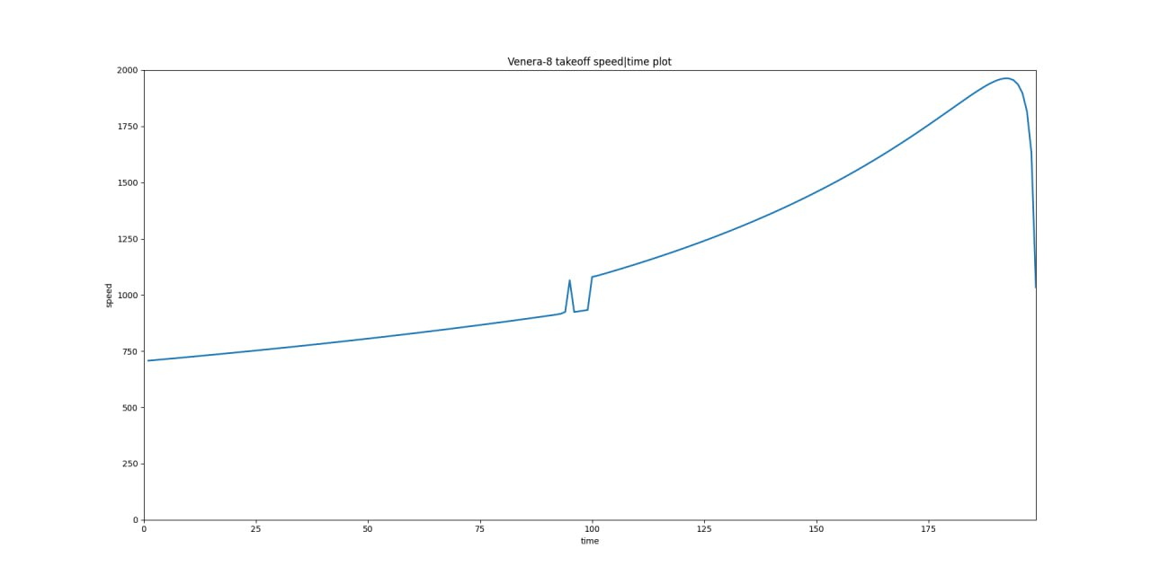
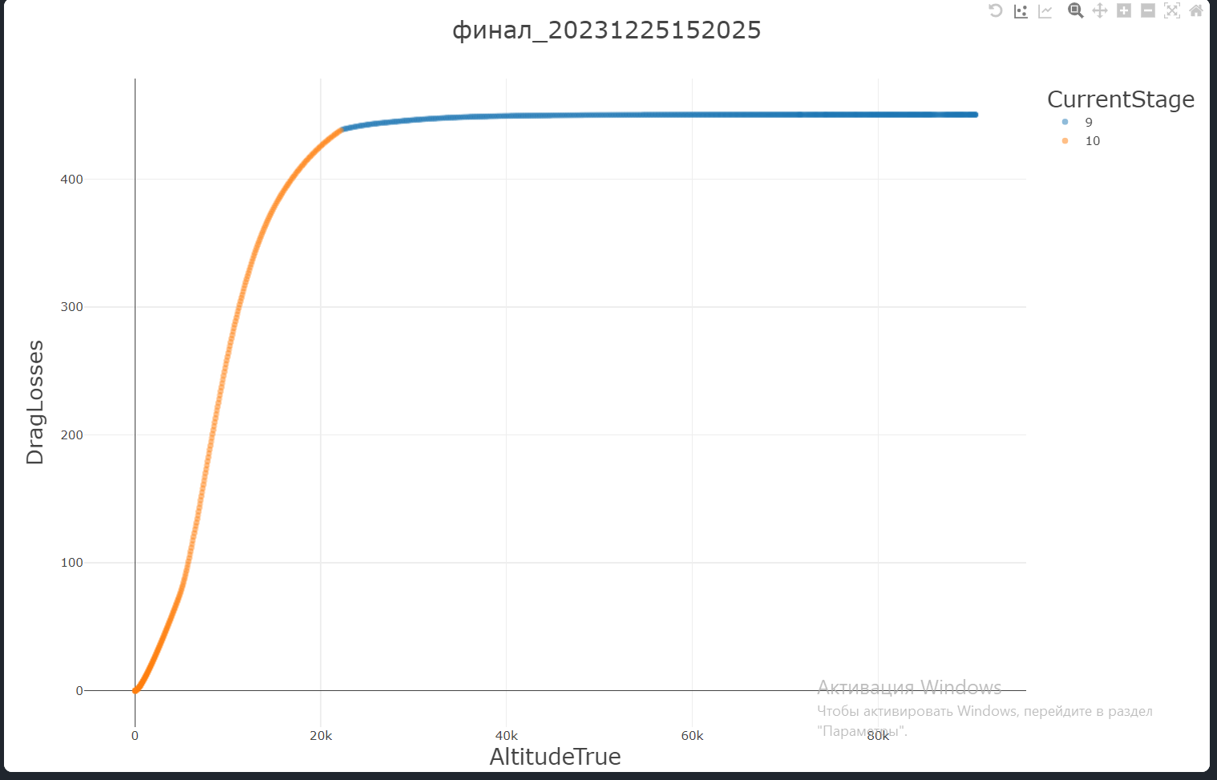

2.4. Симуляция, медиа
Ссылка на код на GitHub:
Репозиторий с кодом для графического представления математической модели [GitHub] - URL: https://github.com/TheoDaimonn/MAI_VARKT2023

Литература
1) Роскосмос. Засереченный документы, информация о Венере-8 https://www.roscosmos.ru/38181/ (20.12.23)
2) ВЕНЕРА-8 https://pilot-pirks.livejournal.com/158267.html (20.12.23)
3) Википедия Венера-8 https://ru.wikipedia.org/wiki/Венера-8 (20.12.23)
4) Информация о проекте Венера-8 https://www.laspace.ru/ru/activities/projects/Venera-8/ (20.12.23)
5) Роскосмос. Исследование Венеры https://www.roscosmos.ru/29215/ (20.12.23)
6) Википедия Венера-7 https://ru.wikipedia.org/wiki/Венера-7 (20.12.23)

